HOẠT ĐỘNG THAM GIA CUỘC THI VIẾT THƯ UPU LẦN THỨ 55

Thực hiện nhiệm vụ năm học 20255 - 2026 về triển khai tổ chức Cuộc thi Viết thư quốc tế UPU lần thứ 55. Trường THCS Nguyễn Chuyên Mỹ rộn ràng phát động cuộc thi viết thư quốc tế UPU lần thứ 55 (Năm 2026)
Tiếp nối truyền thống yêu thích văn chương và tư duy sáng tạo, sáng ngày 12/01/2026 trường chúng ta đã chính thức khởi động cuộc thi Viết thư Quốc tế UPU lần thứ 55 (năm 2026).
🌟 Chủ đề năm nay cực kỳ "chạm": Hành trình tìm lại những kết nối thực sự giữa người với người khi thế giới số đang dần lấn át.
Đối với các bạn học sinh THCS – những "công dân số" chính hiệu, đây không chỉ là bài tập làm văn mà là cơ hội để các bạn nói lên quan điểm cá nhân:
- Liệu chúng ta có đang quá phụ thuộc vào những cái "like" ảo mà quên mất một cái nắm tay thật sự?
- Làm sao để công nghệ trở thành cầu nối thay vì rào cản cảm xúc?
Sau khi phát động cuộc thi các đ/c giáo viên và các em học sinh trong toàn trường hưởng ứng rất nhiệt tình.
Sau 4 tuần phát động có 99% học sinh toàn trường tham gia. Tổng số bài thi là 771 bài tham gia dự thi.
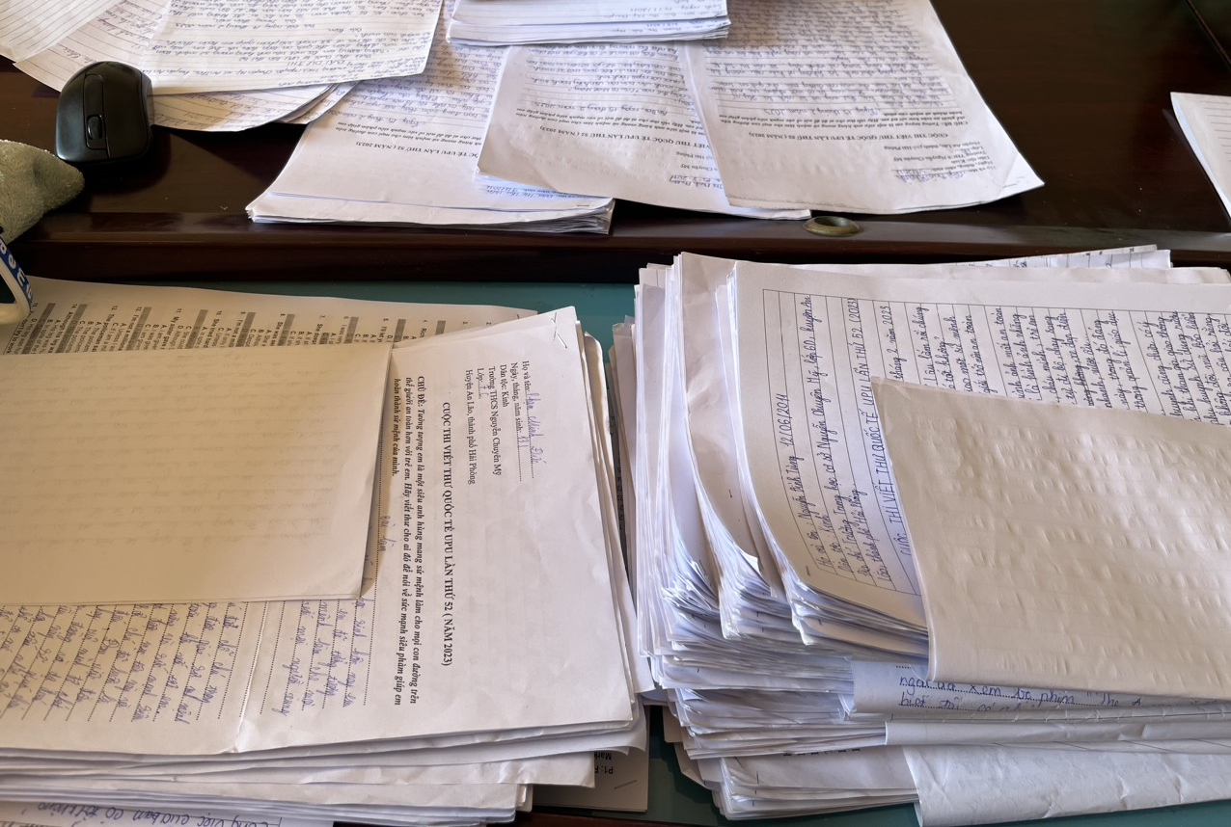
Để chọn những bài viết chất lượng, nhà trường đã thành lập hội đồng chấm thi sơ khảo để chọn những tác phẩm gửi Ban tổ chức để tham gia cuộc thi.

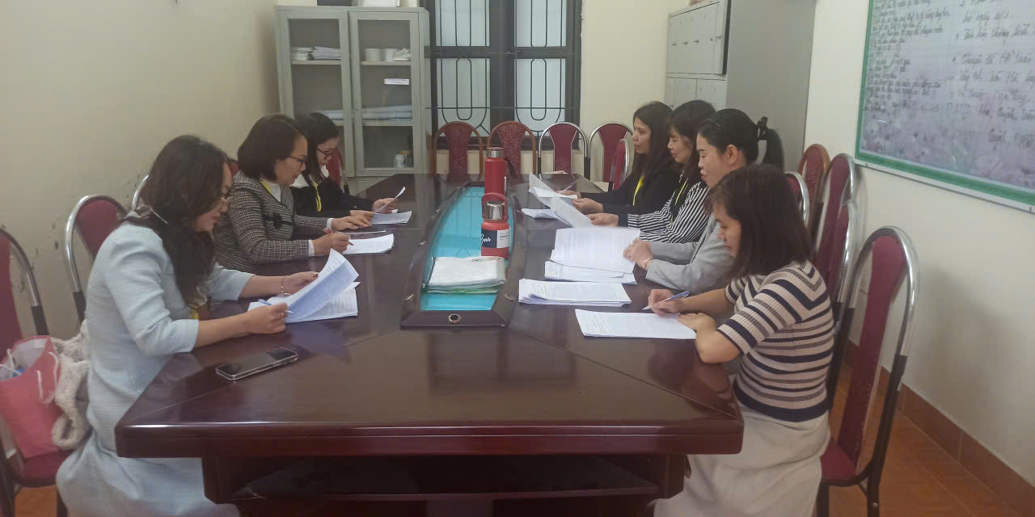
Sau hơn 2 giờ làm việc, Hội đồng chấm thi sơ khảo UPU đã lọc và chọn được 105 bài tham gia dự thi quốc tế lần thứ 55.
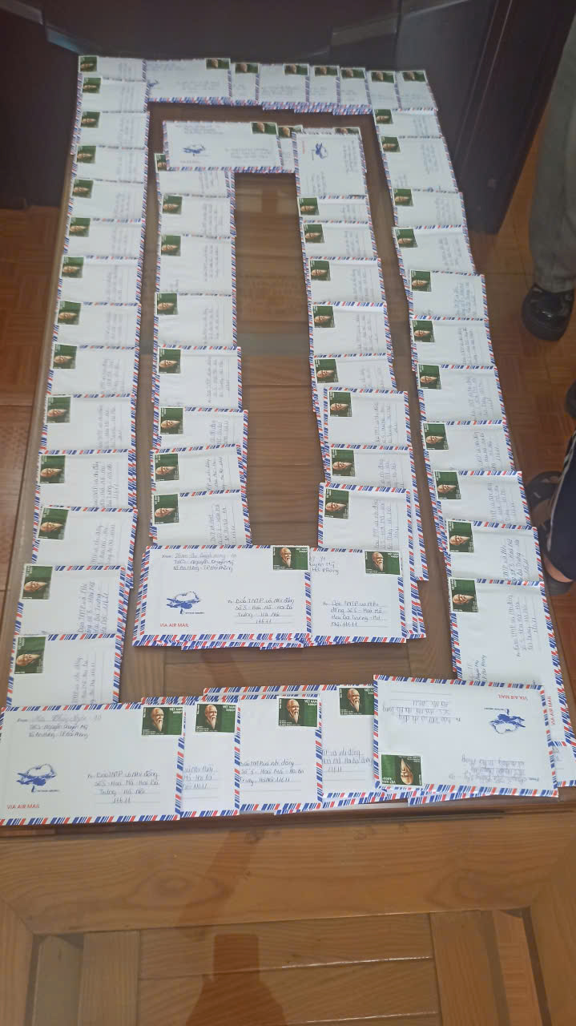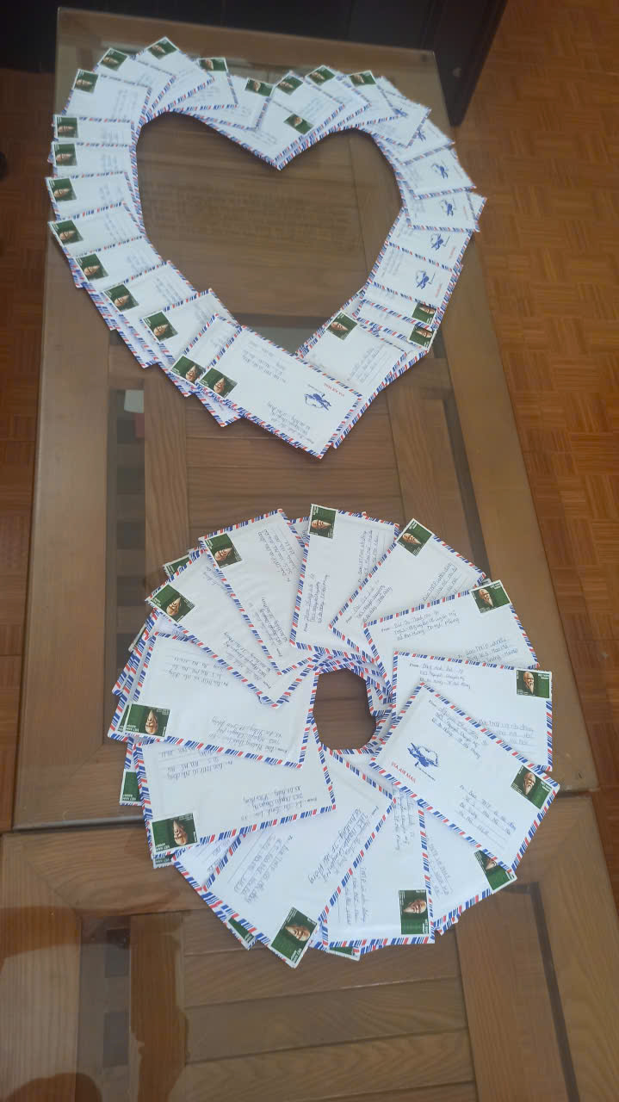
Thông qua cuộc thi, các em học sinh không chỉ được bày tỏ những suy nghĩ, tình cảm của mình mà còn được trau dồi thêm khả năng ngôn ngữ. Cuộc thi viết thư quốc tế UPU lần thứ 55 năm 2026 nói riêng và các cuộc thi, sân chơi khác luôn được sự đồng tình ủng hộ của BGH nhà trường, các thầy cô giáo và các bậc PHHS. Chúc các em học sinh trường THCS Nguyễn Chuyên Mỹ sẽ đạt được kết quả như mong đợi trong cuộc thi này.
Ngô Minh
